Curriculum

 **Silvia Lugo Rodríguez**

**JUD de Enlace Territorial San Ángel**

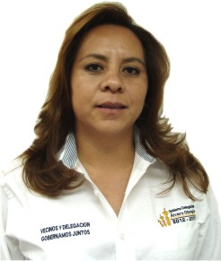

|  |  |
| --- | --- |
| **Nivel máximo de estudios** | Carrera Técnica Comercial |
|  |  |
| **Áreas de conocimiento** | Conocimiento en Contabilidad, computación (excel, word,  Power point, access, noi, coi e internet) |
|  |  |
| **Experiencia laboral** |  |
|  |  |
| Periodo | de junio/2018 a actual |
| Institución | Delegación Álvaro Obregón |
| Cargo | JUD de Enlace Territorial San Ángel |
|  |  |
| Periodo | de marzo/2014 a mayo/2018 |
| Institución | Delegación Álvaro Obregón |
| Cargo | JUD de Control Vehicular y Talleres |
|  |  |
| Periodo | de octubre/2012 a febrero/2013 |
| Institución | Delegación Álvaro Obregón |
| Cargo | Líder Coordinador de Proyectos |